附件1
福州科技馆2024年新春科普游园活动氛围营造及活动策划执行项目报价单
第一部分 新春氛围营造及场地布置
序号 | 项 目 | 规格 | 数量 | 单价  （元） | 合计  （元） | 备 注
1 | 窗花 | 玻璃窗花静电贴，规格： 34*34cm及以上尺寸 | 4套 |  |  | 高清无胶玻璃贴，买断
2 | 中国结 | 规格：40x70cm及以上尺寸，材质为绒布 | 4套 |  |  | 买断
3 | 对联 | 长度不低于1.5m | 4副 |  |  | 生肖款为宜，买断
4 | 灯笼 | 撑开直径不小于73cm，高度不小于54cm | 4套 |  |  | 带感光太阳能灯或插电LED灯，买断
5 | 龙年装饰 | 龙年卡通吊旗 | 10套 |  |  | 每套9张，买断
6 | 游园券 | 规格：20*10cm，含设计，200g及以上铜版纸 | 12000张 |  |  | 买断
7 | 桁架背景板 | 规格：8*4m及以上尺寸 | 2个 |  |  | 含灯布设计喷绘，租赁
8 | 充气拱门 | 安装后直径不低于8m | 2个 |  |  | 生肖款为宜，含文字设计，租赁
9 | 指示标识 | 规格：65*50cm及以上尺寸 | 10个 |  |  | 出入口及指引标识含设计，买断
10 | 科技表演秀展示区 | 规格：3*3*0.5m及以上,可调节底座高度 | 1个 |  |  | 需配备场地所需的地毯、桌布等，租赁
小计1：
第二部分 媒体宣传报道
序号 | 项目 | 数量/要求 |  |  | 金额 | 备注
1 | 现场跟拍+媒体宣传 | 现场跟拍照片和视频，提供视频剪辑服务（时长1分钟、时长5分钟两版）并投放至3家省市主流新闻媒体的客户端、微信公众号或新浪微博 |  |  |  | 摄影1名、摄像1名
小计2：
第三部分 “锦鱼绮梦——金鱼迎春”福州金鱼展
序号 | 项目 | 规格/要求 | 数量 | 单价  （元） | 合计  （元） | 备注
1 | 圆形鱼缸 | 直径25cm，高度60cm，含氧气管、鱼缸造景等设备 | 5个 |  |  | 自循环鱼缸，含鱼食，租赁
2 | 方形鱼缸 | 规格25*20*30cm以上含氧气管、鱼缸造景等设备 | 5个 |  |  | 自循环鱼缸，含鱼食，租赁
3 | 福州金鱼 | 不少于10个品种 | 200尾 |  |  | 买断
4 | 展架 | 立屏展架1.8x0.8m  含版面设计 | 1组 |  |  | 不少于8面，买断
5 | 交通运输 | 往返含人工、搬运 | 1项 |  |  | 租赁
小计3：
第四部分 龙年生肖特展
序号 | 项目 | 规格/要求 | 数量 | 单价  （元） | 合计  （元） | 备注
1 | 龙年生肖特展 | 玉米蛇、鬃狮蜥和肥尾守宫等若干，含讲解员、人工、运输以及保温缸等 | 1组 | 4000 | 4000 | 包干服务费，本项不可变更
小计4： |  |  |  |  | 4000
第五部分 新春科普游园项目
序号 | 项目 | 规格/要求 | 数量 | 单价  （元） | 合计  （元） | 备注
1 | 电子转盘摇奖 | 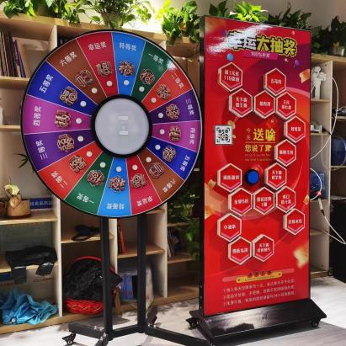 | 1项 |  |  | 定制，租赁，最高限价2600元，图片供参考
2 | 对春联 | 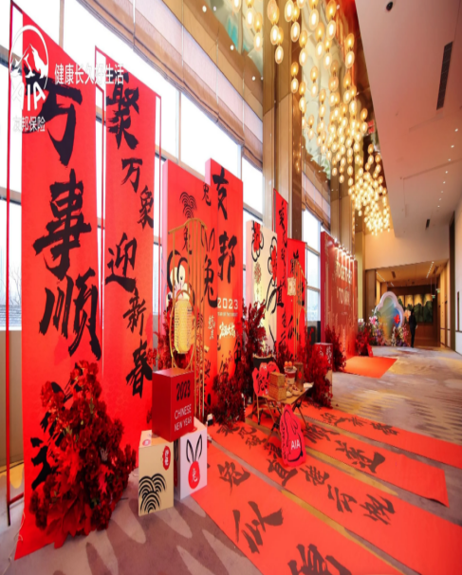 | 1项 |  |  | 定制，含氛围营造，买断，最高限价2600元，图片供参考
3 | 3D互动  投壶 | 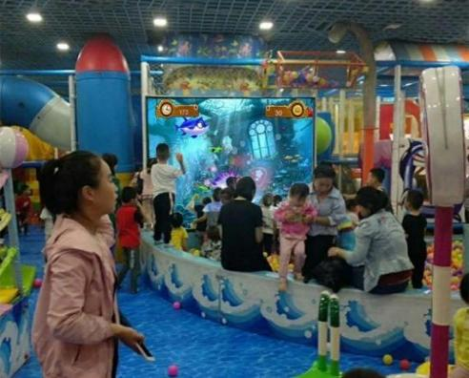 | 1项 |  |  | 定制，租赁，最高限价3000元，图片供参考
4 | 科技互动手工 | 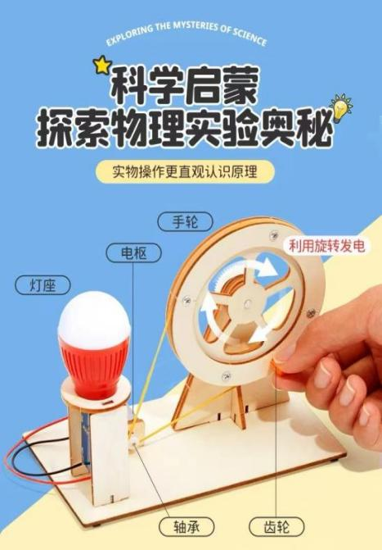 | 1000份 |  |  | 买断，最高限价20000元，图片供参考
5 | 系中国结 | 手工材料 | 1000份 |  |  | 买断，最高限价1750元
6 | 科普宣传品 | 精美科普宣传品 | 1000份 |  |  | 买断，限价5000元
7 | 创意快闪 | 服务天数为1天，上午2次、下午2次，演员不少于6人 | 4次 |  |  | 聘请，最高限价4000元
小计5：
第六部分 后勤保障
序号 | 项目 | 规格/要求 | 数量 | 单价  （元） | 合计  （元） | 备注
1 | 安保 | 车辆引导，服务天数  为1天 | 6名 |  |  | 标准为300元/人/天
2 | 游园活动工作人员 | 活动当天秩序维护，指导观众完成游园项目，服务天数为1天 | 23名 |  |  | 聘请，标准为200元/人/天，按23个预估，据实结算
3 | 金鱼讲师 | 负责金鱼展的讲解工作，服务天数1天 | 1名 |  |  | 标准为300元/人/天
4 | 医务人员 | 服务天数为1天 | 1名 |  |  | 标准为300元/人/天
5 | 活动用水 | 农夫山泉 | 300瓶 |  |  | 最高限价2元/瓶
6 | 午餐 | 现场工作人员午餐，按30人预估，餐标25元/人 | 30份 |  |  | 据实结算
小计6：
（1+2+3+4+5+6）合计

